附件3
重庆大学网络教育学院统考工作考生须知

1.考试机安装windows7以上操作系统，配备高清摄像头（像素100万像素或以上），提前下载在线考试客户端至考试用机，硬件配置具体要求参见附件2。
2.卸载虚拟摄像头及直播软件，关闭一切非必须软件（尤其是微信、QQ、电脑管家、杀毒软件等易弹窗软件）。
3.考生需准备一台智能手机，手机下载安装最新版本“启明在线考试”APP（扫描下图二维码下载）。
4.考场网络环境稳定，考试前4G/5G及wifi同时打开，退出手机其他应用，将手机设置呼叫转移，苹果手机禁用夜间模式和静音模式。
5.考生需要在封闭安静的房间单人单桌独立进行考试，周围环境不得对考生产生干扰，房间内除考生本人外，不得有其他人员。
6.桌面除纸、笔外，不能出现书籍、资料、通讯设备等违反考试纪律的物品。
7.考场要有适度的照明条件，向阳的考场应拉起窗帘遮挡强光，避免逆光或强光造成的画面模糊、黑屏、白屏等情况。主机位摄像头应处于背光位置摆放在显示器正上方，保证腹部以上及面部完整出现在视频画面中。第二机位应摆放在考生后方左侧或右侧确保可清晰拍摄考生桌面、显示器画面。
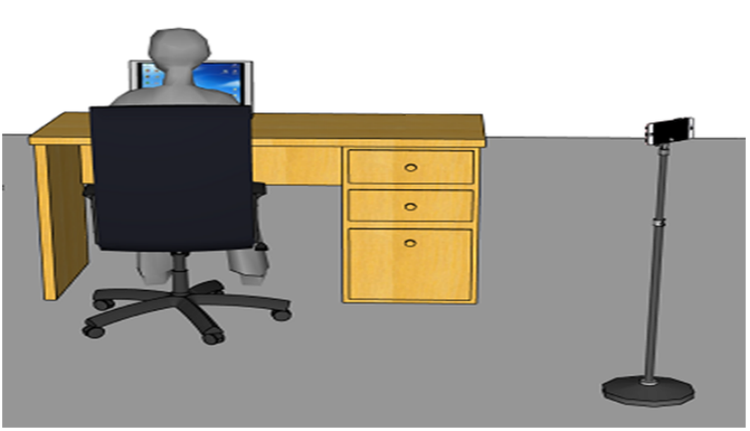
8.考试时考生不得佩戴墨镜、帽子、耳机、口罩，头发不得遮挡面部及耳朵，更不可出现躺、卧、睡、抽烟等情况。
9.考生应按照学校通知的测试时间对考试系统进行测试，提前排除问题。
10.考生账号为考生身份证号码，密码为身份证号码后六位。
11.如无法正常调用摄像头，请关闭杀毒软件后再重新进入。
12.考生应在考前调试好设备，开考30分钟后考生不能再进入系统参加考试。
13.考试全程采用视频监控数据推流、监考人员实时监考、巡考人员随机抽查、人脸识别、过程抓拍、随机活体检测，人脸真实度检测等技术手段，请各位考生严格遵守考试纪律。

重庆大学网络教育学院
2022年10月

